**ПОБЕДА В РЖЕВСКОЙ БИТВЕ**

**Ржевско-Вяземский выступ** — плацдарм, образовавшийся в обороне немецких войск в ходе наступления советских войск зимой 1941-1942 года на западном направлении. Имел размеры: до 160 км в глубину и до 200 км по фронту (у основания). Немецкое командование рассматривало этот выступ как плацдарм для наступления на Москву.

К концу февраля 1943 года немецкие войска начали организованный отход из Ржева и окружающих районов. Советское командование, заметившее отступление противника, решило ускорить освобождение города. 2 марта 1943 года части 30-й армии Западного фронта под командованием генерал-лейтенанта В. Я. Колпакчи начали наступление на Ржев. Немецкие войска оказывали сопротивление и минировали дороги.

3 марта 1943 года советские войска вошли во Ржев. Город был практически полностью разрушен, а его население значительно сократилось за время оккупации.

Оккупация Ржева сопровождалась массовыми репрессиями, убийствами, и уничтожением инфраструктуры города. В городе и его окрестностях создавались лагеря для мирного населения и советских военнопленных, где люди содержались в нечеловеческих условиях и погибали от голода.

31 марта 1943 победой советских войск завершилось одно из самых кровопролитных сражений Великой Отечественной войны – Ржевская битва.

Освобождение Ржева стало символом стойкости и мужества советских солдат. Город, который находился в оккупации более года, был окончательно возвращен под контроль СССР.

Память о тех, кто погиб в боях за Ржев, остается важной частью исторического наследия России и напоминанием о цене победы в одной из самых кровопролитных войн в истории человечества.

Источник: <https://pobedarf.ru/2025/03/03/osvobozhdenie-rzheva-2/>

[**https://may9.ru/history/key-events/655/**](https://may9.ru/history/key-events/655/)

**Художественная литература: Вячеслав Кондратьев «Сашка»**

<https://royallib.com/book/kondratev_vyacheslav/sashka.html>

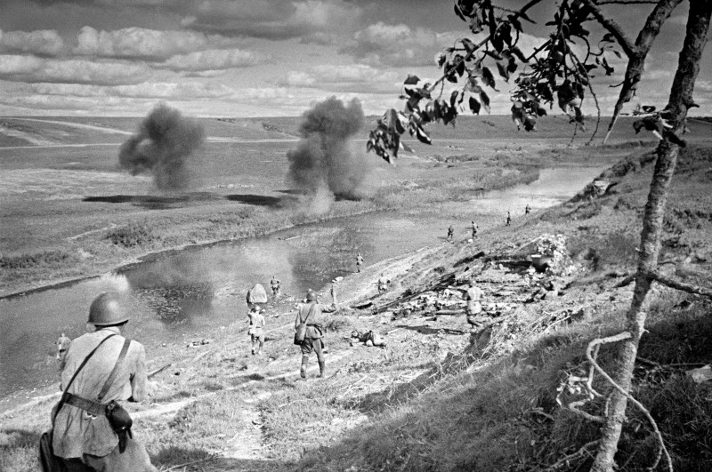

Александр Твардовский

«Я убит подо Ржевом…» (отрывок)

Я убит подо Ржевом,  
В безыменном болоте,  
В пятой роте, на левом,  
При жестоком налете.

Я не слышал разрыва,  
Я не видел той вспышки,—  
Точно в пропасть с обрыва —  
И ни дна ни покрышки.

И во всем этом мире,  
До конца его дней,  
Ни петлички, ни лычки  
С гимнастерки моей.

Я — где корни слепые  
Ищут корма во тьме;  
Я — где с облачком пыли  
Ходит рожь на холме;  
Я — где крик петушиный  
На заре по росе;  
Я — где ваши машины  
Воздух рвут на шоссе;  
Где травинку к травинке  
Речка травы прядет, —  
Там, куда на поминки  
Даже мать не придет…..

Завещаю в той жизни  
Вам счастливыми быть  
И родимой отчизне  
С честью дальше служить.  
Горевать — горделиво,  
Не клонясь головой,  
Ликовать — не хвастливо  
В час победы самой.

И беречь ее свято,  
Братья, счастье свое —  
В память воина-брата,  
Что погиб за нее.

